Синтез наполнителей на основе полиметил(натрийокси)силоксанов
Матвеев А.А.¹, Нестеркина А.А.², Обрезкова М.А.²
Студент, 4 курс бакалавриата
¹РТУ МИРЭА, кафедра химической технологии, Москва, Россия
²Институт синтетических полимерных материалов им. Н.С. Ениколопова РАН, Москва, Россия
E-mail: alexmatveev04@mail.ru
В современном мире спрос на полимерные материалы постоянно растет. Широкое распространение получили композиционные материалы, характеристики которых, как правило, определяются составом, структурой и свойствами компонентов, т.е. полимерной матрицы и наполнителя, а также их межфазным взаимодействием. В то же время основными характеристиками наполнителя являются размер частиц, распределение по размерам, форма и удельная поверхность. Известно, что наполнители по своей форме могут быть изометричными и анизометричными. Для определения степени анизометрии частиц наполнителя пользуются понятием «фактор формы», т.е. определяют отношение наибольшего размера частицы к наименьшему размеру. Согласно литературным данным [1, 2] наполнители, частицы которых имеют высокие значения геометрического фактора обладают большим усиливающим эффектом при их введении в полимерную матрицу, чем изометрические наполнители, которые обладают меньшим фактором формы.
Повышение комплекса физико-механических свойств полидиметилсилоксана актуально с момента получения первых композиционных материалов на его основе. Стоит ожидать, что введение наноразмерного наполнителя анизометричной формы той же природы, что и сама полимерная матрица, приведет к улучшению физико-механических свойств композитов на основе полидиметилсилоксана, что позволит расширить области его практического применения.
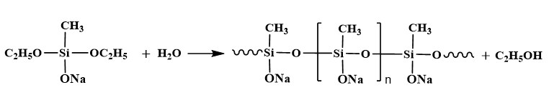
В данной работе будут рассмотрены способы получения наноразмерных полиметилсилсесквиоксановых наполнителей, в том числе анизометричных, из линейного полиметилсилсесквиоксанового прекурсора, в данном случае, полинатрийокси(метил)силоксана (рис. 1).

Рис. 1. Общая схема синтеза полинатрийокси(метил)силоксана
Литература
1. Ray S.S. Polymer/Layered Silicate Nanocomposites: A Review from Preparation to Processing. // Prog. Polym. Sci. 2003. Vol. 28. P. 1539–1641.
2. Коробщикова Т.С., Орлова Н.А., Дементьева Д.И. Исследование влияния фактора анизотропии волластонита на прочностные характеристики полимерных материалов // Ползуновский альманах. 2011. №4. С. 273–275.

